|  |  |  |
| --- | --- | --- |
|  | Universidad del Valle de Guatemala  Facultad de Ingeniería  Departamento de Ciencias de la Computación CC3067 - Redes | **Laboratorio #1 - Red Humana e Intro a**  **Wireshark**      Semestre II - 2025 |

**Nombre:** Michelle Angel de María Mejía Villela

**Carnet:** 22596

# Antecedentes

Previo a las redes de computadoras, como las conocemos hoy en día, la transmisión de información era de persona a persona. Sus primeros y más grandes usos fueron el telégrafo y el teléfono. Más adelante, con el objetivo de mejorar la tasa de transmisión, se aprovecharon sistemas automatizados que pudieran no solo controlar las rutas para llamadas telefónicas o la comunicación de datos digitales.

Por otra parte, es importante analizar y entender los paquetes que se transmiten durante la comunicación entre dispositivos. Los analizadores de red como Wireshark ayudan a realizar esta tarea y son una de las principales herramientas utilizadas por los administradores de redes, hackers éticos, etc.

Es por ello que realizaremos ciertas actividades introductorias a la ciencia de enviar información que nos permitirán percatarnos de muchos detalles, y también aprenderemos a configurar y utilizar Wireshark y sumarnos a la comunidad de científicos de computación, administradores y analistas de red, hackers, etc., que la utilizan, con el fin de asegurar el óptimo rendimiento y seguridad de nuestras redes.

# Objetivos

* Identificar ventajas y desventajas de distintos esquemas de comunicación.
* Comprender e identificar la complejidad al momento de enviar información.
* Conocer las bases de un conmutador a pequeña escala.
* Conocer los propósitos y usos de una analizador de paquetes
* Familiarizarse con el entorno de Wireshark
* Fortalecer la teoría sobre paquetes a través del análisis de paquetes reales

# Desarrollo

El laboratorio cuenta con dos partes principales. La primera parte se debe hacer de forma presencial/sincrónica para contar con sus parejas. La segunda parte puede realizarse en clase, o bien de manera asincrónica/de tarea. Al final, el documento/reporte a entregar lo trabajan y entregan de forma individual.

## Red Humana (parte grupal en clase)

Existen distintas formas en que se puede representar la información al momento de enviarla a través de un medio. Un esquema utilizado en los tiempos de la telegrafía fue el código Morse, el cual podía representar, a través de pulsos, todas las letras del alfabeto en inglés y los 10 dígitos arábigos (ver **Imagen 1**). No obstante, con mejoras en los sistemas de telégrafo y su parcial automatización se introdujeron nuevos sistemas que podían aprovechar los avances tecnológicos. Uno de ellos fue el código de Baudot, el cual podía codificar todas las letras del alfabeto inglés, junto con códigos de control, a través de representaciones binarias de 5 bits (ver **Imagen 2**).

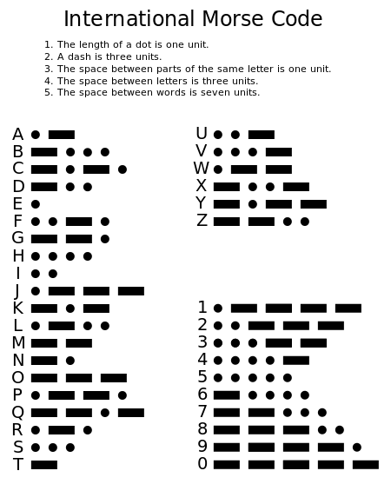 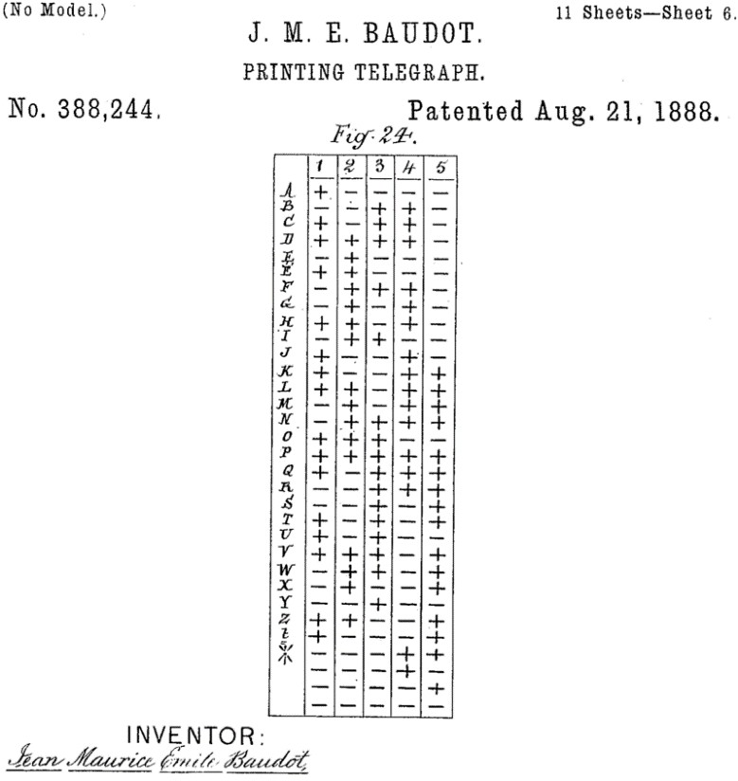

***Imagen 1****: Código Morse internacional.* ***Imagen 2****: Código de Baudot.*

*Fuente Fuente*

[*https://en.wikipedia.org/wiki/File:International_Mor*](https://en.wikipedia.org/wiki/File:International_Morse_Code.svg)[*https://en.wikipedia.org/wiki/Baudot_code#/media/*](https://en.wikipedia.org/wiki/Baudot_code#/media/File:Baudot_Code_-_from_1888_patent.png)

[*se_Code.svg*](https://en.wikipedia.org/wiki/File:International_Morse_Code.svg)[*File:Baudot_Code_-_from_1888_patent.png*](https://en.wikipedia.org/wiki/Baudot_code#/media/File:Baudot_Code_-_from_1888_patent.png)

Para el laboratorio se estarán enviando estos mensajes a través de un medio. Debido al factor remoto/híbrido estaremos haciendo una versión un poco más “moderna” de la actividad: enviaremos los mensajes emulando con nuestra voz, o con un objeto (i.e.: un lapicero en su escritorio), un generador de audio, etc., los elementos de nuestros mensajes. En el caso del código Morse pulsos (con duración variable) y en el caso del código de Baudot bits (1’s y 0’s).

La forma de envío de los mensajes depende de cada una de las partes de la actividad, como se detalla a continuación...

### 1.1 Primera parte: transmisión de códigos

En la primera parte se estarán distribuyendo en **parejas** (o un trío en caso de grupo impar). Cada pareja deberá practicar el envío y la recepción de mensajes utilizando los dos esquemas. Intentar enviar **al menos tres mensajes distintos (de 10 caracteres mínimo) por persona**, por cada uno de los esquemas. La comunicación se hará en un **Room de Zoom con su pareja, usando su micrófono** para enviar los mensajes... **En caso presencial, la comunicación se hará directamente** (frente a frente, hablado). Durante la actividad, tengan en mente las siguientes preguntas (las debe incluir en su reporte):

* **¿Qué esquema es más fácil? ¿Más difícil?**

Dependiendo de cómo emitamos el sonido para el código morse, nos pareció bastante rápido la interpretación y sencillo siempre y cuando se distingan bien las rayas de los puntos y la separación entre letras. El código Baudot estuvo bastante bien ya que sabíamos la cantidad de dígitos que contenía cada carácter y era más difícil perder información, pero fue un poco más lento el proceso de comunicación y traducción.

* **¿Con cuál ocurren menos errores?**

Con el Baudot, ya que es más sencillo comunicar los 0s y 1s, además que la longitud ya está establecida.

### 1.2 Segunda parte: transmisión “empaquetada”

En la segunda parte repetiremos la dinámica anterior **utilizando únicamente el esquema que más se les haya facilitado.** En este caso, el envío se hará de una forma diferente: **mediante notas de voz (VN) enviadas por Whatsapp/Discord/etc. donde se graben ustedes emitiendo el mensaje en código**. Deben intentar enviar **al menos tres mensajes (de 10 caracteres) por persona, diferentes a los mensajes anteriores.** Durante la actividad, tengan en mente lo siguiente:

-  **¿Qué dificultades involucra el enviar un mensaje de esta forma “empaquetada”?**

Fue muchísimo más complicado ya que cuando lo hicimos conversando esperamos inconscientemente a que la persona que estaba recibiendo el mensaje nos avisará que estaba lista para continuar, si necesitaba repetir algo o simplemente el cambio de carácter a otro. En cambio, por medio de WhatsApp los audios no se distinguían tan bien, y era un poco más complejo saber que ya había cambiado de letra… Si no escuchabas algo podías repetirlo, pero era difícil ver por dónde me había quedado en la nota de voz.

### *1.3* Tercera parte: conmutación de mensajes

En la tercera parte la clase se repartirá cooperando con otra pareja/grupo, con quienes deberán determinar lo siguiente:

* Tres+ personas serán los clientes del servicio
* Una persona funcionará como conmutador

Entre ustedes se organizarán según la Topología que se muestra en la **Imagen 3**.

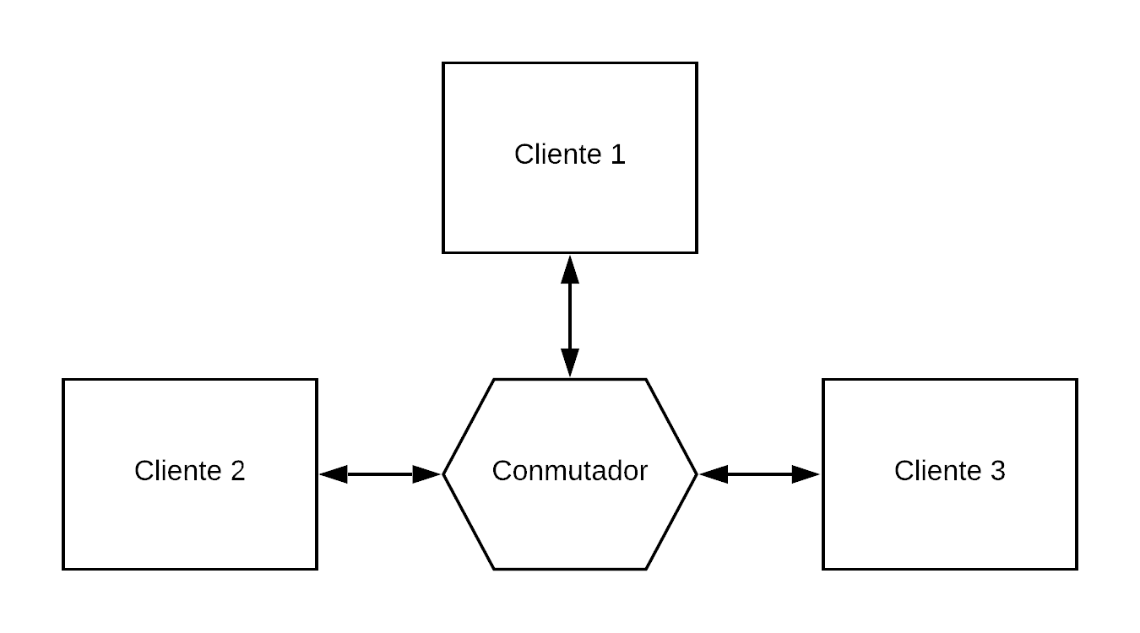

***Imagen 3****: Comunicación entre clientes y conmutador.*

**El conmutador recibirá la VN de Whatsapp/Discord de cualquiera de los clientes y luego lo estará reenviando al destino final.** Para ello, deben de acordar cómo dirán al conmutador quién es el destino final del mensaje, así como determinar si el conmutador está listo o no para recibir mensajes. Durante la actividad, tengan en mente lo siguiente.

* **¿Qué posibilidades incluye la introducción de un conmutador en el sistema?**

Tenemos la posibilidad de enviar mensajes a una red más amplia de personas y no solamente uno a uno. Por lo que el alcance es mayor y no es necesario tener el número de todos nuestros compañeros, basta con compartirlo con nuestro conmutador central.

* **¿Qué ventajas/desventajas se tienen al momento de agregar más conmutadores al sistema?**

Es un poco más complicado saber a cuál de todos los conmutadores solicitar la petición, sin embargo, en ventajas tendremos menor tiempo de espera para enviar un mensaje (ya que estarán más tiempo libre) y podemos cubrir una mayor demanda o bien redundancia en nuestra información enviada.

**Protocolo:** Enviamos la primera letra la inicial del cliente al que deseamos que llegue la información, ejemplo, I para Isabella, S para Silvia, R para Ruth. Luego acompañamos la inicial con el mensaje cifrado (código morse: punto/raya). Y finalmente el conmutador (Michelle) se encarga de reenviar el mensaje al cliente adecuado. El conmutador no recibirá mensajes si se encuentra descifrando alguno previo. Puede avisar por medio de un mensaje de confirmación que se encuentra libre ante la petición de un envío de mensaje de un cliente.

## Introducción a Wireshark (parte individual de tarea)

Se debe descargar e instalar el software de [Wireshark](https://www.wireshark.org/). Es probable que para ejecutarlo pida permisos de administrador (sudo, click + run as admin, etc.).

### 1.1 Primera parte: personalización del entorno

En la primera parte se realizará la personalización del entorno de Wireshark, de modo que se adapte a nuestras preferencias de uso.

1. Descargue el archivo <https://www.cloudshark.org/captures/e6fb36096dbb> (Export -> Download)
2. Cree un perfil (Configuration -> Profiles) con su primer nombre y primer apellido
3. Abra el archivo descargado (File -> Open)
4. Aplique el formato de tiempo Time of Day a la columna Tiempo (View -> Time Display)
5. Agregue una columna con la longitud del segmento TCP (Selecciona la primera fila, en el panel inferior despliegue Transmission Control Protocol, seleccione TCP Segment Len y apliquelo como una columna)
6. Elimine u oculte la columna Longitud
7. Aplique un esquema de paneles que sea de su preferencia (que no sea el esquema por defecto)
8. Aplique una regla de color para los paquetes TCP cuyas banderas SYN sean iguales a 1, y coloque el color de su preferencia (View -> Coloring Rules)
9. Cree un botón que aplique un filtro para paquetes TCP con la bandera SYN igual a 1.
10. Oculte las interfaces virtuales (en caso aplique)

Se debe realizar tomas de pantalla que muestren el entorno final personalizado, el nombre del perfil y el uso de las regla de color y botón del filtro, así como la lista simplificada de las interfaces de captura.

### 1.2 Segunda parte: configuración de la captura de paquetes

En la segunda parte, se realizará una captura de paquetes con un ring buffer.

1. Abra una terminal y ejecute el comando ifconfig/ipconfig (dependiendo de su SO). Detalle y explique lo observado, investigue (i.e.: ‘man ifconfig’, documentación) de ser necesario. ¿Cuál es su interfaz de red?
2. Luego, retornando a Wireshark, desactive las interfaces virtuales o que no aplique.
3. Realice una captura de paquetes con la interfaz de Ethernet o WiFi con una configuración de ring buffer, con un tamaño de 5 MB por archivo y un número máximo de 10 archivos (Capture -> Options -> Output) Genere tráfico para que los archivos se creen. Defina el nombre de los archivos de la siguiente forma: lab1_carnet.pgcap

Se debe realizar tomas de pantalla de la configuración o comandos para la creación del ring buffer, así como los archivos generados.

### *1.3* Tercera parte: análisis de paquetes

En la tercera parte se analizará el protocolo HTTP. Debe realizar tomas de pantalla que validen sus respuestas.

1. Abra su navegador, inicie una captura de paquetes en Wireshark (sin filtro) y acceda a la siguiente direccion (Si por alguna razón debe repetir el paso, borre su caché o utiliza el modo incógnito de su navegador):

<http://gaia.cs.umass.edu/wireshark-labs/INTRO-wireshark-file1.html>

1. Detenga la captura de paquetes (si desea realizar una nueva captura de la página deberá borrar el caché de su navegador, de lo contrario no se realizará la captura del protocolo HTTP).
2. Responda las siguientes preguntas:
   1. ¿Qué versión de HTTP está ejecutando su navegador?
   2. ¿Qué version de HTTP está ejecutando el servidor?
   3. ¿Qué lenguajes (si aplica) indica el navegador que acepta a el servidor?
   4. ¿Cuántos bytes de contenido fueron devueltos por el servidor?
   5. En el caso que haya un problema de rendimiento mientras se descarga la página, ¿en que dispositivos de la red convendría “escuchar” los paquetes? ¿Es conveniente instalar Wireshark en el servidor? Justifique.

# Reporte

Al finalizar la actividad debe de realizarse un **reporte individual** donde se incluyan las siguientes secciones:

* Nombre y carnet / Nombre y carne de pareja
* Nombres y carnet de la otra pareja
* Título de la práctica
* Descripción de la práctica
* Respuestas de las preguntas de la primera parte:
  + ¿Qué esquema (código) fue más fácil de transmitir y por qué?¿Qué esquema (código) fue más difícil de transmitir y por qué?
  + ¿Qué esquema tuvo menos errores (incluir datos que lo evidencien)? o ¿Qué dificultades involucra el enviar un mensaje de forma “empaquetada”?
  + ¿Qué ventajas/desventajas se tienen al momento de agregar más conmutadores al sistema? o ¿Qué posibilidades incluye la introducción de un conmutador en el sistema?
* Explicar/Detallar la forma/protocolo que utilizaron para comunicarse en la parte del conmutador. Es decir, cómo determinaron el destino del mensaje, cómo determinaron una forma de no sobrecargar a su conmutador, etc.
* Capturas y evidencias de la segunda parte.
* Respuestas a las preguntas de la segunda parte (a-e).
* Discusión sobre la actividad, su experiencia y hallazgos. Incluir ambas partes.
* Comentarios
* Conclusiones
* Referencias Utilizadas

## **Rúbrica de evaluación**

|  |  |  |
| --- | --- | --- |
| **Elemento** | **Ponderación** | |
| **Parte 1 (En Clase, borrador)** | 50% |  |
|  | ● | Descripción de la Práctica e Intro/Antecedentes |
|  | ● | Respuestas a las preguntas en el documento. |
|  | ● | Explicar su protocolo en la parte 1.3 (conmutador) |
|  | ● | etc. |
| **Parte 2 (para llevar, reporte final)** | 50% |  |
|  | La segunda entrega contiene la versión final del documento, que incluye y se trabaja sobre el borrador de la primera entrega.  Algunas cosas a incluir en la segunda parte incluyen:   * Formato adecuado con encabezado, descripción, etc. * Capturas de paquetes y evidencia de la segunda parte * Respuestas a las preguntas en el documento de la   segunda parte (a-e)   * Discusión de la actividad y sus comentarios ● Conclusiones, Referencias, etc. | |

# Entregar en Canvas

● Link a su repositorio donde tendran varios commits, por lo menos uno por entrega. Incluyen en su repo **y** en Canvas:

○ Archivo .pdf con su reporte **individual,** debidamente identificado y con buen formato de reporte.

○ Todo archivo generado, como el .pgcap o similares de Wireshark.

○ Cualquier otro archivo necesario para calificar su trabajo.